Индивидуальный проект

Этап 2

Богданюк Анна Васильевна

Содержание

# 1 Цель работы

Выполнение 2 этапа индивидуального проекта. Добавить к сайту данные о себе.

# 2 Задание

1. Разместить свою фотографию на сайте
2. Разместить краткое описание владельца
3. Добавить информацию об интересах
4. Добавить информацию об образовании
5. Добавить 2 поста

# 3 Выполнение лабораторной работы

Для начала перехожу в каталог personal_project/content/authors/admin. Затем добавляю свою фотографию avatar.jpg (рис. 1).

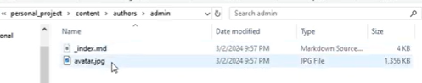

Добавляю свою фотографию

Проверяю, подгрузилась ли она. Все работает (рис. 2).



Мой сайт на данный момент

Теперь добавляю информацию об учреждении, в котором я обучаюсь (рис. 3).

Информация о себе

Информация о себе

Затем пишу о своих интересах (рис. 4).

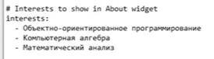

Мои интересы

Далее заполняю информацию о моем образовании (рис. 5).

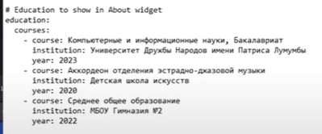

Моё образование

Вот как на данный момент выглядит мой сайт (рис. 6).

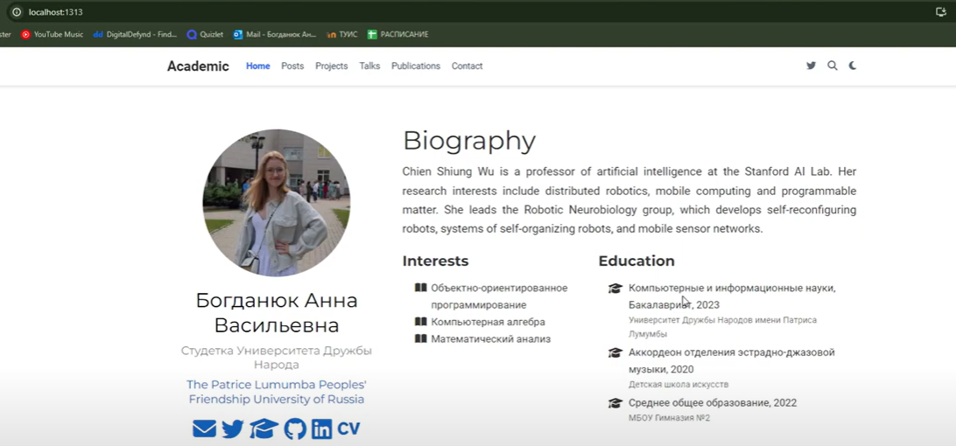

Сайт

Добавляю краткую биографию (рис. 7).

Краткая биография

Краткая биография

Перехоже к этапу написания постов. Подгружаю картинки. Я выбрала написать пост об управлении версиями (рис. 8).

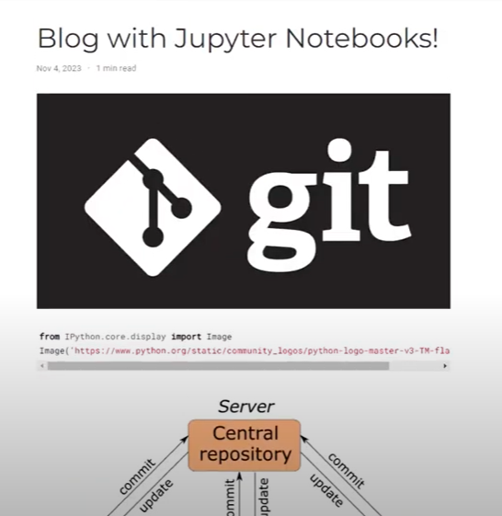

Загружаю картинки для постов

Теперь пишу текст для постов (рис. 9).

Текст поста о git

Текст поста о git

В итоге на моем сайте есть два поста: прошлая неделя и управление версиями (рис. 10).

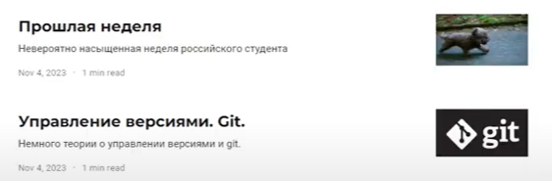

Посты на сайте

# 4 Выводы

В ходе выполнения 2 этапа индивидуального проекта была добавлена информация на сайт об его владельце.